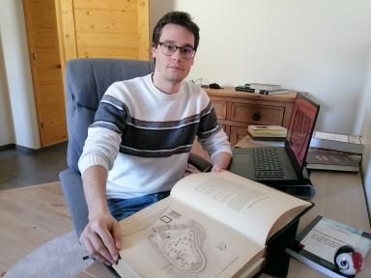 NICOLAS FORMENTIN Etudiant - Doctorant en Archéogéographie au sein de l'Assemblée du Pays Tarentaise-Vanoise (APTV)

Identifiants chercheurs

- IdHAL : nicolas-formentin
- ORCID : 0009-0003-7963-2157

Présentation

Archéologue et graphiste diplômé d'une Licence d'Histoire et de deux Masters (Archéologie et Géographie), je réalise depuis 2022 une thèse CIFRE en Archéogéographie au sein de l'Assemblée du Pays-Tarentaise Vanoise intitulée : Archéogéographie d'une vallée alpine : structuration et évolution de l'espace aménagé en vallée de la Tarentaise.
Mon travail de thèse vise à redécouvrir, retracer et comprendre l'évolution du réseau viaire en vallée de la Tarentaise par le biais de sources textuelles et cartographiques anciennes (notamment la Mappe Sarde, 1728-1738) et récentes (Orthophotographies, LiDaRHD (c) IGN, etc...). Privilégiant l'approche par la réalité physique du terrain, je cherche à comprendre les modalités de d'exploitation du sol, de déplacement et d'échanges entre communes et communautés paysannes en montagne.
Ce terrain d'étude de plus de 1750km² permet de réaliser non seulement des approches fines et d'intégrer la micro-histoire à ma démarche mais également d'analyser un territoire dans son ensemble à grande échelle.
Véritable passionné d'histoire et de terrain, je profite de cette opportunité de travail certainement unique en France pour mêler les savoirs issus des sciences humaines et l'approche technique inhérente aux collectivités territoriales afin de cerner et comprendre les problématiques de demain à propos de la protection et de la mise en valeur des patrimoines en contact direct avec les principaux acteurs qui en sont concernés au quotidien.

Publications

Pré-publication, Document de travail (1)

Se déplacer au temps des ducs et des rois
Nicolas Formentin
2025
Pré-publication, Document de travail
hal-05261360v1

Chapitre d'ouvrage (1)

La voie romaine Milan-Vienne en Tarentaise
Nicolas Formentin
Les voies anciennes des Alpes du Nord de la Protohistoire au Moyen Âge, Société d'Histoire et d'Archéologie Les Amis de Viuz-Faverges, pp.7-32, 2025, 978-2-9590542-1-1
Chapitre d'ouvrage
hal-05261342v1

Rapport (1)

Rapport final d’opération. Bilan des recherches archéologiques menées sur le site de la « Petite Houssaye » (« villa de la mosaïque ») et sur les mares environnantes (2020-2021-2022).
Christophe Petit,Anais Musseau,Thierry Lepert,Hervé Richard,Jérôme Spiesseret al.
ArScAn UMR 7041. 2024
Rapport
halshs-04887220v1

Poster de conférence (1)

Archéogéographie d’une vallée alpine
Nicolas Formentin
Rencontres Archéologie de Savoie et Haute-Savoie 2024, Jun 2024, Chambéry (73), France
Poster de conférence
hal-04668802v1

